上海科创职业技术学院学籍卡填写流程
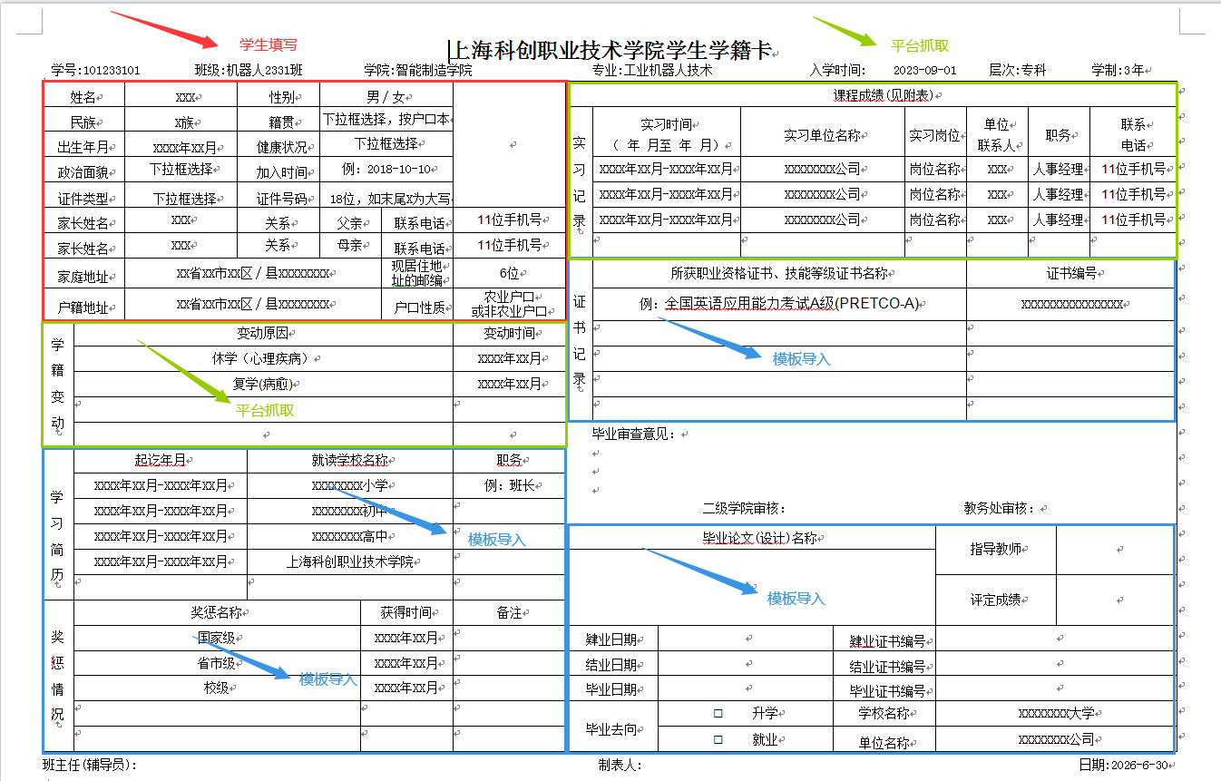
- 第一部分—学生信息，由学生本人完善。
学生点击上海科创职业技术学院教务处平台，网址：https://kc.jyszhzx.cn/，输入帐号、密码登陆，点击“学生服务中心”→“个人信息”→ “扩展信息”→“家长信息”→根据学籍卡模板的相关字段进行各项信息完善。
- 第二部分—学籍变动：平台抓取，凡是有学籍异动的学生，教务平台数据会自动对接。
- 第三部分—学习简历：教务平台提供模板，学生填写后，辅导员或班主任帐号登录导入。
辅导员或班主任点击上海科创职业技术学院教务处平台，网址：https://kc.jyszhzx.cn/，输入帐号、密码登陆，点击学籍成绩卡→点击“学习简历导入”模块→“导入模板下载”→按模板格式完成相关字段的填写→“学习简历导入”，可多个学生一起导入。
- 第四部分—奖惩情况：教务平台提供模板，学生填写后，由辅导员或班主任帐号核实后登录导入，辅导员或班主任点击上海科创职业技术学院教务处平台，网址：https://kc.jyszhzx.cn/，输入帐号、密码登陆，点击学籍成绩卡→点击“奖惩情况导入”模块→“导入模板下载”→按模板格式完成相关字段的填写→“奖惩情况导入” ，可多个学生一起导入。
- 第五部分—实习记录：平台抓取，根据教务平台实习管理模块数据自动对接。
- 第六部分—证书记录：教务平台提供模板，由教务处干事、二级学院干事帐号核实后登录导入。教务处干事、二级学院干事点击上海科创职业技术学院教务处平台，网址：https://kc.jyszhzx.cn/，输入帐号、密码登陆，点击“外考管理系统”，首先点击“证书管理”模块→“新建”填写证书名称、颁发单位名称，点保存。其次，点击“外考管理”→“成绩导入模板下载” 按模板格式完成相关字段的填写→“导入外考成绩”。
- 第七部分—毕业信息：教务平台提供模板，由辅导员帐号登录导入。
辅导员点击上海科创职业技术学院教务处平台，网址：https://kc.jyszhzx.cn/，输入帐号、密码登陆，点击学籍成绩卡→点击“毕业信息导入”模块→“导入模板下载”→按模板格式完成相关字段的填写→“毕业信息导入”。

